در ورقه ی امتحان، در دیتاپث ایده ی اصلی و کلی نحوه ی کارها کشیده شد؛ و در پیاده سازی آنها را گسترش داده ام. و همچنین در کنترلر ورقه ی امتحان ، طریقه ی کلی آپدیت کردن سیگنالها و استیت ها را کشیده ام و اینجا بطور کامل پیاده سازی و ادامه دادم.

Datapath:

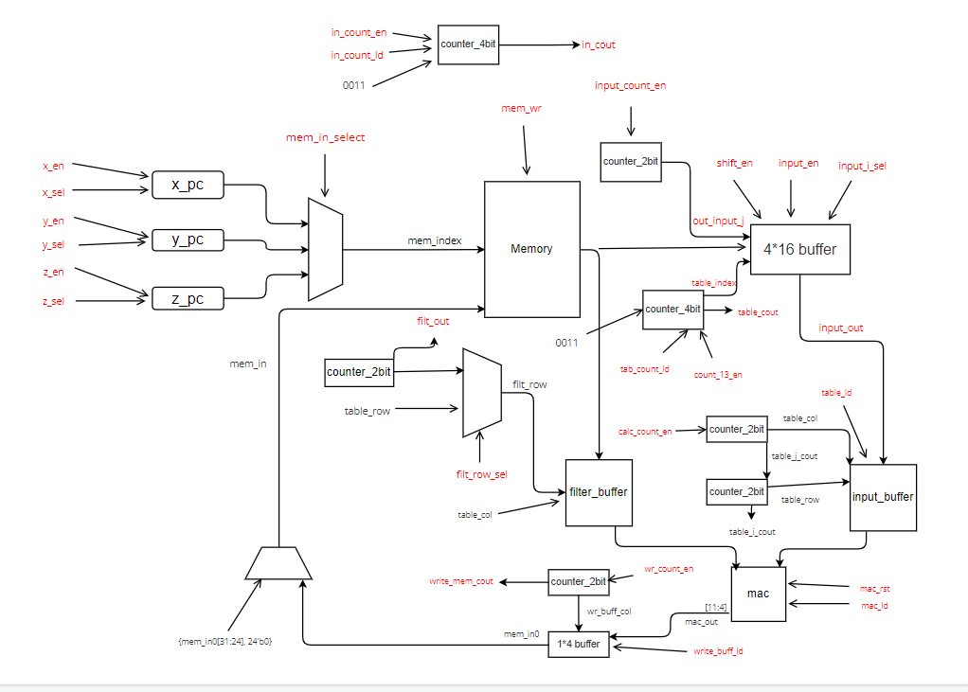

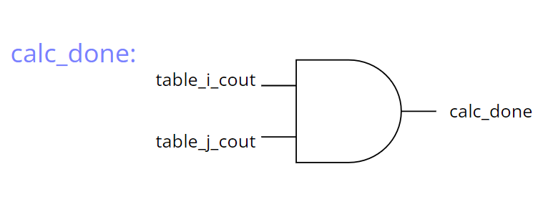

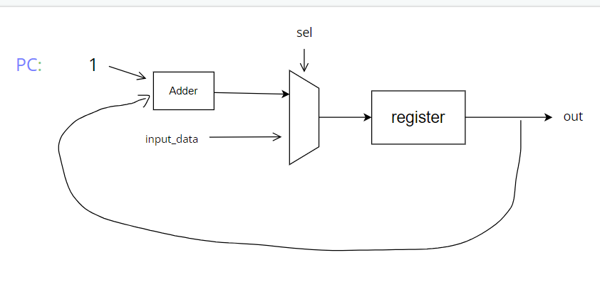

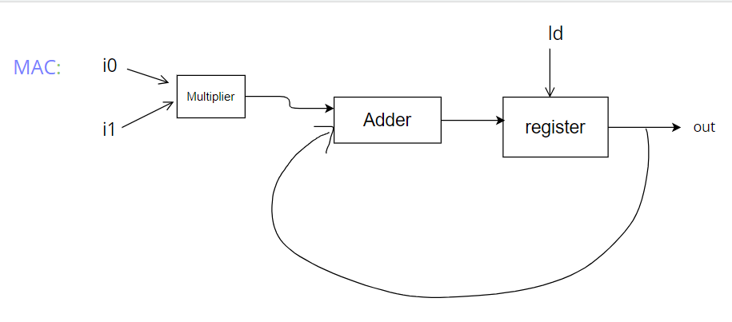

Controller:

